|  |  |  |  |  |  |
| --- | --- | --- | --- | --- | --- |
| **주차** |  | **기간** | 2024.07.03 2024.07.10 | **지도교수** | (서명) |
| 이번주 한일 요약 | 오브젝트 모델링 작업 | | | | |

<상세 수행내용>  
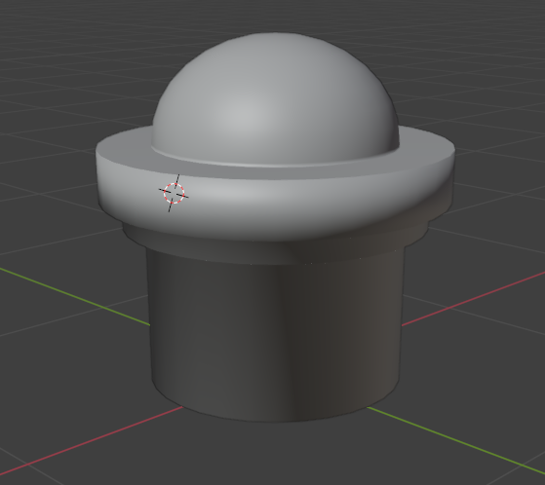  
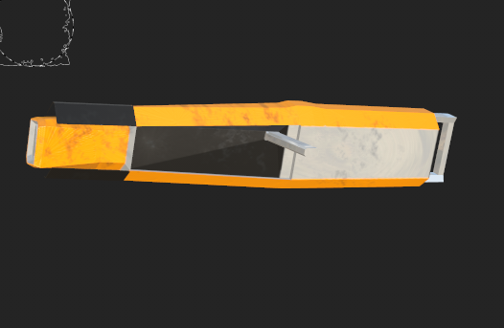

|  |  |  |  |
| --- | --- | --- | --- |
| **문제점 정리** |  | | |
| **해결방안** |  | | |
| **다음주차** |  | **다음기간** | 2024.07.03~07.09 |
| **다음주 할일** | 오브젝트 채색 및 배치 슬라임 2페이즈용 오브젝트 추가 | | |
| **지도 교수**  **Comment** |  | | |